Agenda
EUI-IA - EcoZani Project
Εργαστήριο Επιχειρηματικότητας
Σάββατο 25 Οκτωβρίου 2025
Τοποθεσία: Αίθουσα Βιβλιοθήκης ΖΕΠ, Κτίριο Διοίκησης, ΠΔΜ

📚Ενότητα 1: 3Z Workshops
Δραστηριότητα | Ομιλητές | Θεματική | Διάρκεια
Registration | - | Εγγραφές και Καλωσόρισμα | 14:30–15:00
Εργαστήριο: Εισαγωγή στην Κυκλικότητα | ΔΙΑΔΥΜΑ, Cocoon, Cluster Κυκλικότητας (EcoThreads, Carnival Flower) | Βασικές αρχές Κυκλικότητας, Εισαγωγή στην Κυκλικότητα, Ανοιχτή Συζήτηση και ερωτήσεις κοινού | 15:00–15:40
Εργαστήριο: Εισαγωγή στην Προσβασιμότητα | Join4cs, Χρ. Ρουμελιώτης (Innovation Bee), Cluster (Strata, Bethere, Tinnitaid (online)) | Βασικές αρχές Προσβασιμότητας, Ανοιχτή Συζήτηση και ερωτήσεις κοινού | 15:40–16:30
Εργαστήριο: Κλιματική Ουδετερότητα | Βασίλης Μπαλαχτσής (CluΒΕ), Cluster Κλιματικής Ουδετερότητας (SkyView, Buzz) | Παρουσίαση «Η Κοζάνη συναντά την Κλιματική Ουδετερότητα 20 χρόνια νωρίτερα, Ανοιχτή Συζήτηση και ερωτήσεις κοινού | 16:30–17:00
Coffee Break |  |  | 17:00–17:30

📖Ενότητα 2: Living Library – Ανοιχτές Συζητήσεις
Δραστηριότητα | Ομιλητές | Θεματική | Ώρα
Living Library | Μιχάλης Χλιάπας | Κίνητρα και εμπειρίες της τοπικής επιχειρηματικότητας | 17:30–18:00
Living Library | Χρήστος Ρουμελιώτης | Κίνητρα, εμπειρίες και καινοτομία νέων επιχειρηματιών | 17:30–18:00
Living Library | Μάριος Ζιώκος | Εμπειρία Επιχειρηματικών Διαγωνισμών | 17:30–18:00
Living Library | Χρήστος Χασκατζής | Προκλήσεις νέων επιχειρηματιών και τα πρώτα βήματα | 17:30–18:00

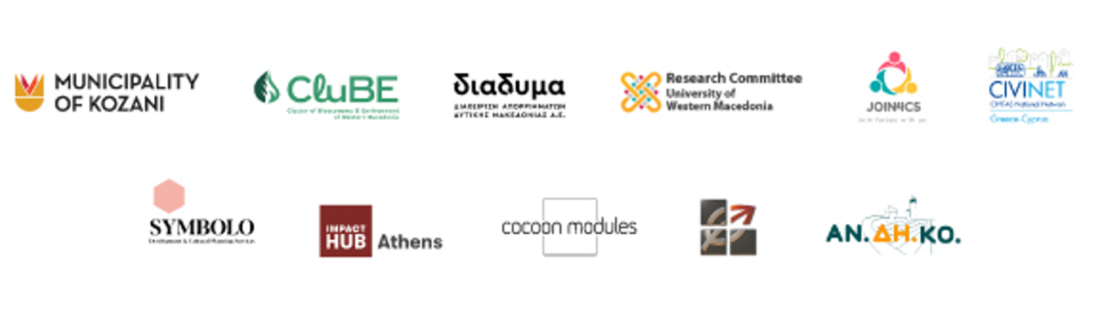
Διοργάνωση:

